В Туве на заседании фракции Единая Россия регионального парламента обсудили информацию о ходе предварительного голосования

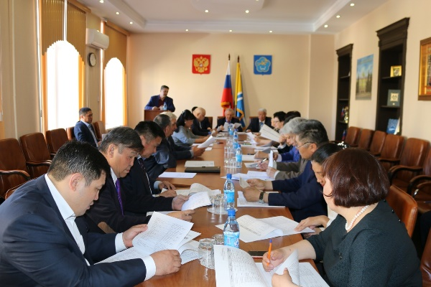
Заседание депутатской фракции «Единая Россия» началось с информации секретаря Регионального отделения Партии Кан-оола Даваа о ходе предварительного голосования.
Стоит отметить, что на сегодняшний день для участия в предварительном голосовании зарегистрированы 74 кандидата, из них 12 являются участниками проекта «Политстартап». В Хуралы представителей муниципальных образований зарегистрировано 898 кандидатов. Напомним, что регистрация для участия в предварительном голосовании и участия в проекте «Политстартап» продолжится вплоть до 30 апреля.
Первый заместитель Руководителя регионального исполкома «Единой России» Владимир Боряк рассказал о порядке проведения, основных этапах и графике организации на территории республики дебатов. Так, дебаты стартуют с 20 апреля 2019 года. В соответствии с Положением о проведении предварительного голосовании кандидаты обязаны принять участие в не менее, чем в двух дебатах. Дебаты будут проводится по 10 различным темам и проходить в муниципальных образованиях до 15 мая. Дебаты проводятся во внерабочее время по решению Организационного комитета.
Далее члены фракции рассмотрели кандидатуру Валентина Ендана на должность заместителя председателя Правительства Республики Тыва.
Как отметил в своем личном блоге Глава Республики Тыва Шолбан Кара-оол, - Валентин Иванович Ендан с должности главы администрации Кызылского переходит на пост вице-премьера по АПК. За прошлые годы мы накопили потенциал в сельском хозяйстве, обеспечили структурную перестройку, заложили фундамент ключевых кластеров. Сегодня надо попытаться вывести АПК на качественно новый уровень. В первую очередь наша мясопереработка должна найти свою нишу в Енисейской Сибири, быть готовой работать в тех товарных объемах, которые потребуют её проекты, начиная со строительства железной дороги и заканчивая открытием границы и международных транспортных коридоров для торговли. Здесь нужен человек с большим управленческим опытом, проверенный, надежный, каким В.И. Ендан и является. Отдельным блоком задач определил для него проблему наведения порядка в вопросах использования земель сельскохозяйственного назначения – заключил он.
Итоговое решение об утверждении кандидатуры Валентина Ивановича Ендана на должность заместителя председателя Правительства Республики Тыва будет принято на заседании Сессии Верховного Хурала (парламента) Республики Тыва.

